雲林縣尖山國小100學年度「教師專業與課程教學」實施成果
(三)班級經營與親師互動
3.建置學生輔導資料，善加應用與管理
老師能隨時根據學生問題與其晤談，並將結果記錄在輔導記錄簿中
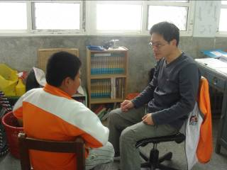 | 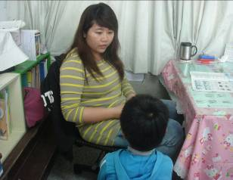
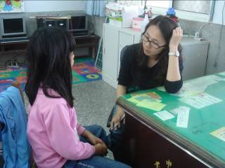 | 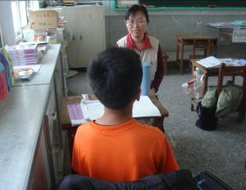
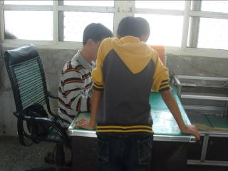 | 